Муниципальное бюджетное образовательное учреждение
дополнительного образования детей
«Центр дополнительного образования детей
«Поиск»

«Тропики за стеклом»
(творческий проект)

Авторы проекта:
Абдикадирова Малика, 9 лет,
Радолова Анастасия, 9лет.

Руководитель:
педагог дополнительного образования
Хасанова Зугура Исмагиловна

г. Нефтеюганск

Содержание

I.Введение……………………………………………………………………………2

1. Обоснование выбора темы и актуальность………………………………2
2. Цели и задачи………………………………………………………………3
3. Планируемый результат………………………………………………. ….3
4. Историческая справка……………………………………………………..4
5. Практическая ценность………………………………………………........5
6. Межпредметные связи ……………………………………………………5

II. Основная часть…………………………………………………………………6

1. Схема обдумывания……………………………………………………….6
2. Изучение вариантов конструкций изделия………………………………7
3. Дизайн флорариума (эскизы)……………………………………………10
4. Выбор сказочного сюжета……………………………………………….11
5. Выбор материалов………………………………………………………...11
6. Выбор инструментов и приспособлений ……………………………….12
7. Соблюдение правил по охране труда……………………………………12
8.Технологическая карта…………………………………………………….14
III.Заключительная часть………………………………………………………..15
1.Экологическая оценка проекта……………………………………………15
2.Экономическое обоснование……………………………………………...15
3.Анализ рынка………………………………………………………………16
4.Реклама……………………………………………………………………..17
5.Оценка проделанной работы………………………………………………18
6.Литература………………………………………………………………….19

I.Введение

I.1.Обоснование выбора темы и ее актуальность
Цветы с давних времен сопровождают и украшают жизнь и быт человека. Комнатные растения и цветы - неотъемлемая часть интерьера и в современном доме. Ухаживая за растениями, мы отдыхаем, получаем удовлетворение от работы и просто эстетическое удовольствие и наслаждение.
Любую скучную и унылую комнату можно изменить до неузнаваемости комнатными цветами - вьющимися, ампельными, декоративными, цветущими... Декорирование интерьера живыми цветами сейчас популярно как никогда.
Простор для творчества и фантазии - необъятный. В наших руках сделать свою жизнь более красивой и благоухающей при помощи растений! Многие любители комнатного цветоводства спрашивают, как устроить своих питомцев, чтобы они украшали комнату, но не пострадали от изменения условий содержания. Решение этого вопроса мы нашли в книге «Все о комнатных растениях» доктора Д. Г. Хессайона. Предлагаем познакомиться с одним из необычных приемов оформления интерьеров – устройством композиций из небольших растений во флорариумах – стеклянных емкостях. Флорариум – это композиции из растений и дополнительных элементов (камни, ракушки и т.д.) в стеклянных сосудах различных форм. Флорариумы являются модной, современной и очень красивой изюминкой в интерьере дома, квартиры или офиса. Вы можете сделать его сами, потратив при этом совсем немного времени.
Фитодизайн – в первую очередь проектировочная деятельность, связанная с растениями: разработка проекта и оформление жизненного пространства человека растениями, составление плана озеленения помещения с учётом его интерьерных особенностей и специфики пользования. Именно особенности дизайна интерьера являются определяющими при подборе и размещении растений.

I.2.Цели и задачи
Цель нашего проекта – изготовление флорариума.

Перед нами стоят несколько задач:

-подобрать доступные материалы: контейнер, растения;

-придумать композицию;

-составить план создания флорариума;

-выполнить декоративную отделку флорариума и создать сказочный сюжет;

-оценить проделанную работу.

I.3.Планируемый результат

Цветочные композиции в флорариумах смотрятся очень эффектно, растения

чувствуют себя в них комфортно, а сам процесс похож на создание сказки.

Наш флорариум дополнит интерьер детской комнаты. Мы можем придумать

сюжет сказочного леса. Это будет известная сказка или мультик.

I.4. Историческая справка

Выращивать растения во флорариуме было модно еще в середине 19 века. Именно тогда стеклянные витрины, в которых были посажены папоротники, декораторы стали активно использовать для украшения гостиных и бальных залов. Папоротники тогда считались самым модным растением, а выращивать их в обычных комнатных условиях было невозможно. Для устранения этой проблемы и были созданы специальные конструкции из стекла, которые позволяли создать более комфортный микроклимат для длительного существования столь экзотического и капризного растения. В те времена флорариумы нередко вставляли в окно, заменяя подобной прозрачной витриной обычное стекло. Посаженные внутри папоротники и орхидеи в сочетании с соответствующей стилистикой оформления помещения помогали создать у присутствующих внутри такое впечатление, будто бы они находятся где-то в тропиках.

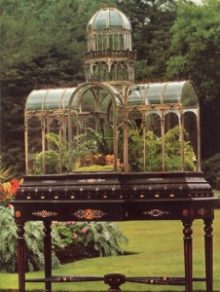

I.5.Практическая ценность

Флорариум, как элемент биодизайна интерьера, представляет собой мини-теплицу для содержания влаголюбивых растений. Приобретая флорариум мы решаем основную проблему — расположение живых растений в слабоосвещенном помещении, где растения в обычном кашпо, как правило, погибают.
Флорариум позволяет размещать живые растения в оригинальной форме с обеспечением им условий содержания, максимально приближенных к природным.
Еще одна функция флорариума — это, несомненно, эстетическое украшение интерьера квартиры, офиса, загородного дома.
Флорариум может стать оригинальным подарком к любому празднику, а также новоселам, партнерам по бизнесу, друзьям.

I.6.Межпредметные связи
В работе над проектом нам понадобились знания по следующим учебным предметам:
- математика (расчёт себестоимости изделия);
- окружающий мир;
- информатика (оформление пояснительной записки);
- русский язык (грамотное оформление текста пояснительной записки);
- изобразительное искусство (изучение законов цветовой гармонии, рисование эскиза).

II. Основная часть

II.1. Схема обдумывания

варианты конструкции

закрытая настенный аквариум бутылочный
витрина сад

дизайн аквариума

картина сундук телевизор

сказочный сюжет

Мадагаскар Дюймовочка Маугли

II.2.Изучение вариантов конструкций изделия

Флорариум - это прозрачная емкость с растениями
Это может быть закрытая цветочная витрина с дополнительным освещением, увлажнением и подогревом для растений влажных тропических лесов.

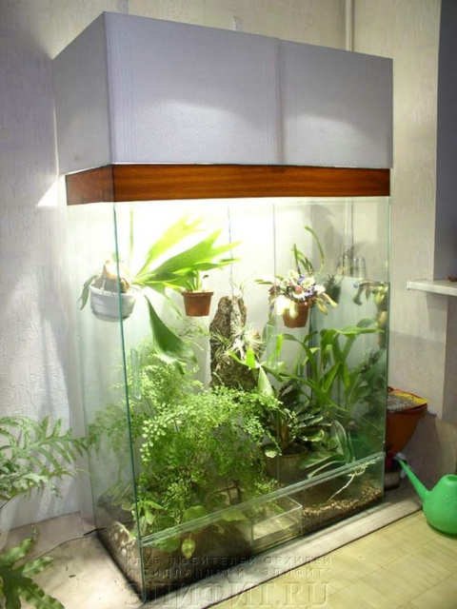

Настенный сад.
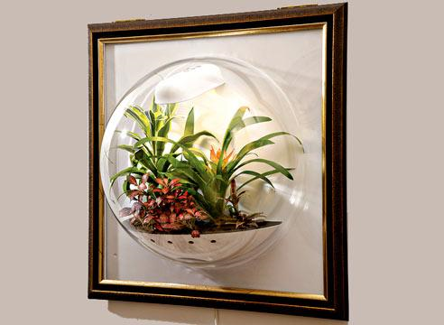

А может быть просто старый аквариум.
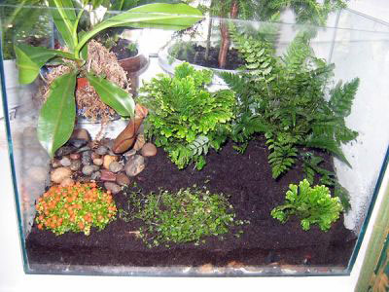

Или большая красивая бутылка.

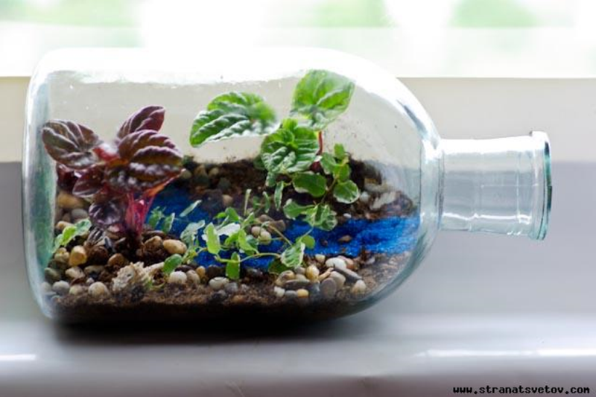
Или какая-то иная закрытая емкость.

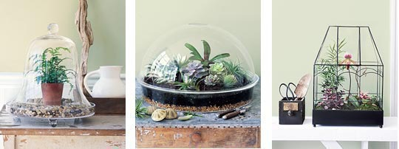

Мы выбрали аквариум. Он удобный для использования: устойчивый, крышка легко открывается и закрывается, доступная цена, в нашем случае и вовсе бесплатно, что не скажешь о других вариантах.

II.3.Дизайн флорариума (эскизы)
картина
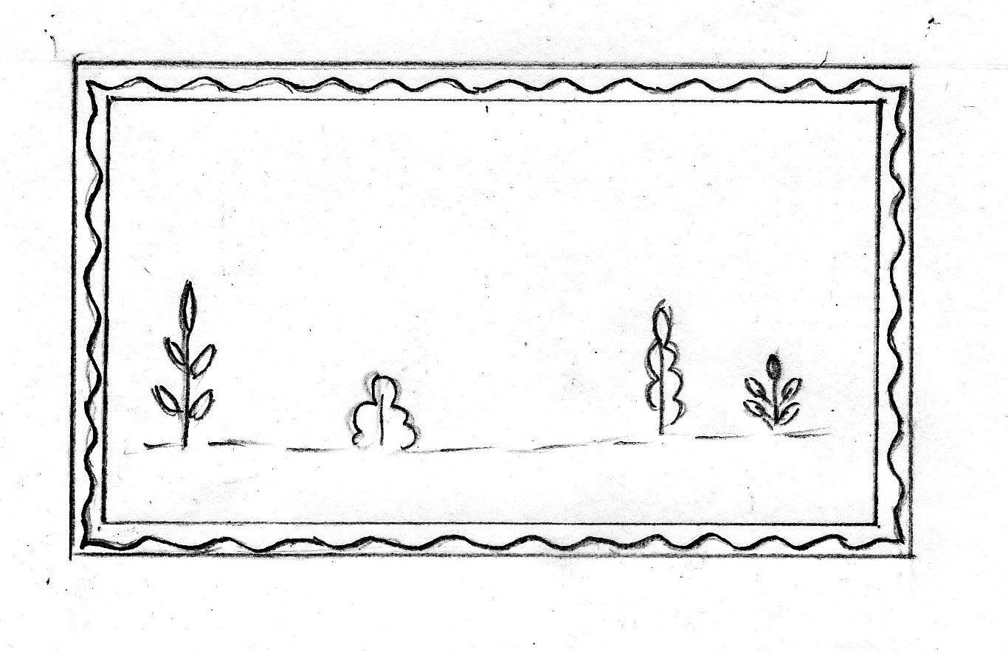
телевизор
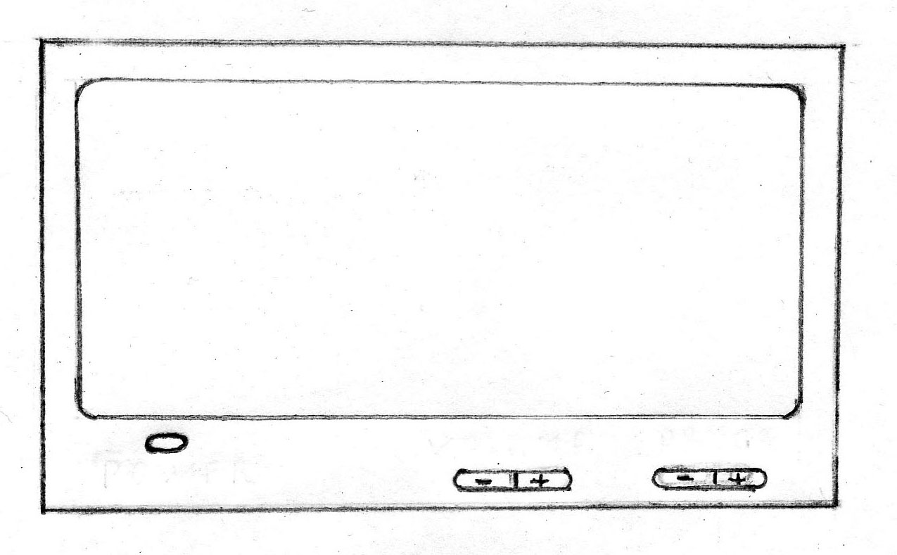
сундук

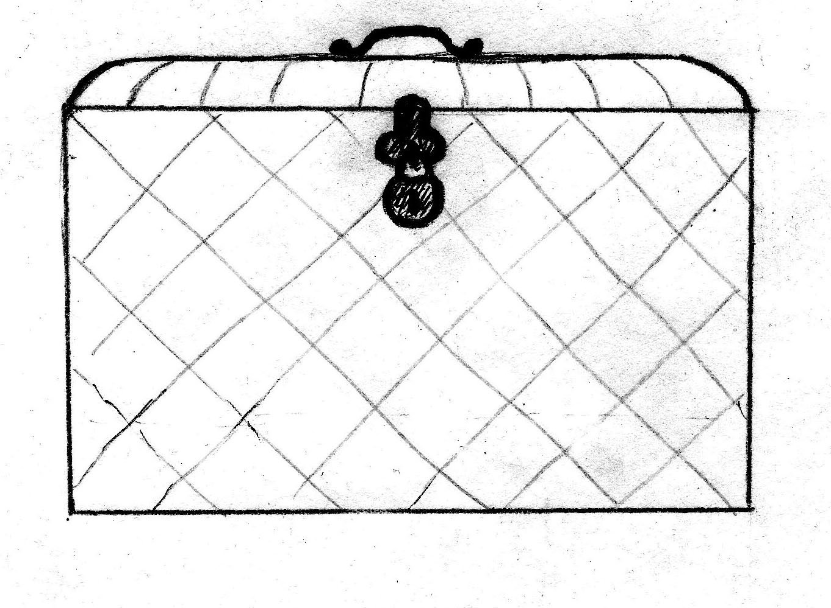
Мы планируем сказочный сюжет и флорариум будет в виде телевизора.

II.4.Выбор сказочного сюжета

Сначала мы придумали сюжет сказочного леса. Во многих сказках

действия происходят в лесу. У нас были симпатичные фигурки диких

животных, которых мы могли поселить в этом лесу. Мы рассмотрели три

варианта: «Красная шапочка», «Маугли», «Мадагаскар». Не хватало самой

Красной Шапочки и человеческого детеныша Маугли. Из этого мы сделали

вывод- это будет известная сказка «Мадагаскар».

II.5.Выбор материалов

- Дренаж (керамзит).
- Активированный уголь.
- Почвогрунт универсальный.
- Старый аквариум.
- Выбранные растения.
- Самоклеющая бумага.
- Декоративные элементы.

II.6.Выбор инструментов и приспособлений

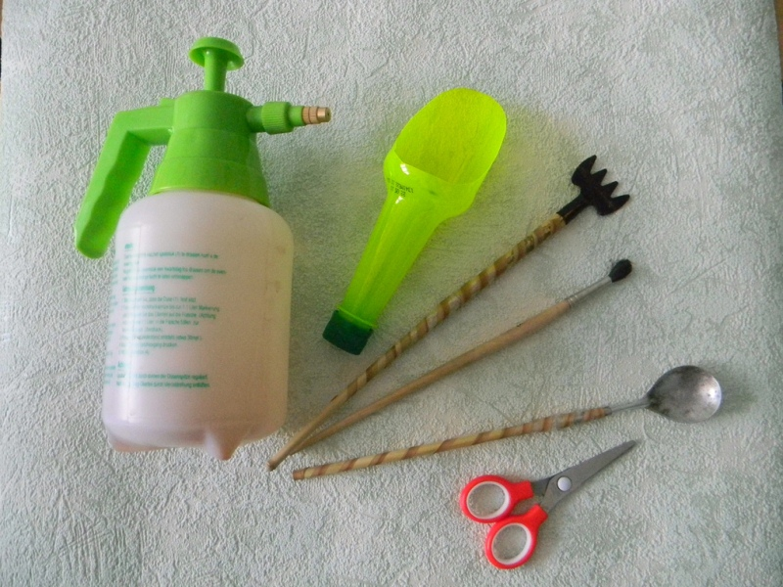
- Маленькие грабли и лопатка. Для удобства работы в глубоком аквариуме мы использовали усовершенствованные ненужные ложку и вилку.
- Ножницы. Они потребуются для того, чтобы удалить мертвые листья.
- Распылитель. Для полива желательно использовать аэрозольный распылитель, оборудованный носиком, который распределяет мелкодисперсный туман.
- Совок. Их мы делаем из пластиковых бутылок.
- Кисточка.

II.7.Соблюдение правил по охране труда
- Работать только с исправными инструментами, соблюдать осторожность.
- Во время работы инструменты использовать по назначению.
- Передавать ножницы кольцами вперед.
- По окончанию работы с землей вымыть руки с мылом.

II.8.Технологическая карта (в приложении).

III.Заключительная часть

III.1.Экологическая оценка проекта

На протяжении всего эволюционного развития человек неразрывно связан с растительным миром. Современный же городской человек оторван от природы. И это ненормально.
Природа во всех ее проявлениях – это естественный источник красоты и гармонии. Цветы всегда были одним из главных украшений дома. Они не только придают помещению привлекательность, но и являются частью живой природы. Комнатные растения улучшают экологическую обстановку в квартире, что немаловажно в нашем современном мире.
Комнатные растения не только украшают нашу жизнь, но и очищают воздух от пыли и грязи, обогащают кислородом, повышают его влажность, обладают целебными и полезными для нас свойствами. Но самое важное их свойство – это воздействие на эмоциональные психологические ощущения человека. Оказавшись в окружении своих зеленых питомцев, радуясь распустившемуся цветку или новому листику, ощущая себя как бы частью природы, человек расслабляется, отключается от тревожных мыслей, проходят стрессы и волнения.

Мягкая приятная зелень, очертания листьев, цветки и даже колючки способны успокоить вас, снять напряжение. Создавая благотворную обстановку в помещении, растения к тому же увеличивают количество кислорода, ионизируют воздух, что очень важно для здоровья.
Живое, здоровое растение всегда приносит в ваш дом приятные ощущения, создает пестрые уголки и зеленые островки для отдыха, наполняет ваш дом благоуханием экзотических диковинок, пробуждает в вашем сердце нежные чувства и приятные ощущения.
Но следует иметь в виду, что растения помогают людям, если и они заботятся о них соответственно.

III.2.Экономическое обоснование
Стоимость флорариума на 30 л.
наименование | цена | количество | стоимость
аквариум | - | 1 | -
дренаж (керамзит) | 20руб | 2л | 40руб
грунт | 8руб | 6л | 48руб
уголь активированный | 8руб | 5п | 40руб
растения | - | - | -
игрушки | 230руб | 1комплект | 230руб
самоклеющая бумага | - | - | -
итого |  |  | 358руб

III.3.Анализ рынка

Сегодня флорариумы являются модной, современной и очень красивой изюминкой в интерьере дома, квартиры или офиса. Вы можете сделать его сами, потратив при этом совсем немного времени. А, может вы хотите купить готовый флорариум?
 |  | Флорариум диаметром 44 см.  Размер багета - 60 x 60 см.  диаметр флорариума 44 см.  Цена: 22000 руб.
  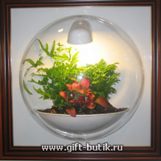
 |  | Флорариум диаметром 60 см.  Размер багета - 80 x 80 см.  диаметр флорариума 60 см.  Цена: 35000 руб.
  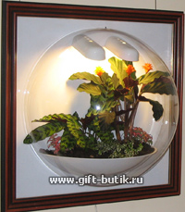
Это – в Москве. В магазинах города Нефтеюганска флорариумы не продаются.
Себестоимость нашего флорариума 358 рублей вместе с растениями.
Таким образом, иногда свой бизнес практически не требует первоначальных вложений.

III.4 Реклама
Стильный, удобный, недорогой и 100% новизна дизайна!

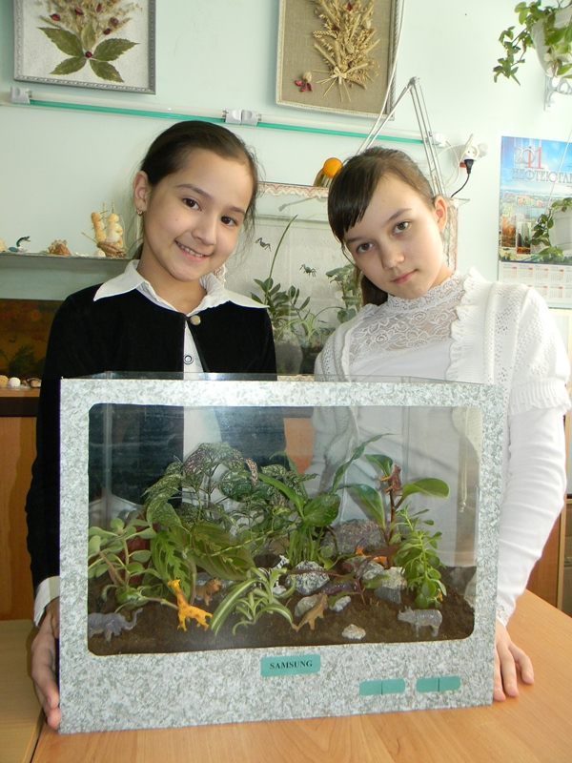
Флорариум может удачно дополнить дизайн любого интерьера, сделав его ярче и интересной.
Если у Вас нет времени или желания, то мы готовы взять это на себя.
Цветы - это чудо! И мы рады дарить их Вам!

III.5 Оценка проделанной работы

У нашего флорариума есть масса преимуществ:

- его конструкция дает возможность с легкостью создавать условия даже для самых экзотических растений, приближенные к их родному климату;

- может удачно дополнить дизайн интерьера, сделав его ярче и интересней.

Мы считаем, что у нас получилась своеобразная композиция под названием «Тропики за стеклом». Таким образом, цель проекта выполнена.
Частичка живой природы на письменном столе или подоконнике, оригинальные обитатели «рожденные» своими руками, все это принесет радость, и умиротворение.

Желание, время и фантазия — вот простая формула успеха.

Литература
- С.О. Герасимов И.М. Журавлёв А.А. Серяпин "Редкие комнатные растения." М, "Аквариум", 1997.
- Д-р. Д.Г. Хессайон, "Все о комнатных растениях." Перевод с англ. Романова О. И., М. "Кладезь", 1995.
- О. В. Перепелова «Тропики в доме.»М. «Профиздат», 2009.

